Устный счёт «Обыкновенные дроби»
1 вариант  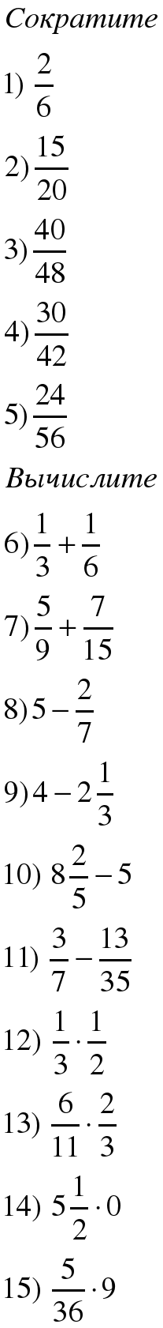 | 2 вариант  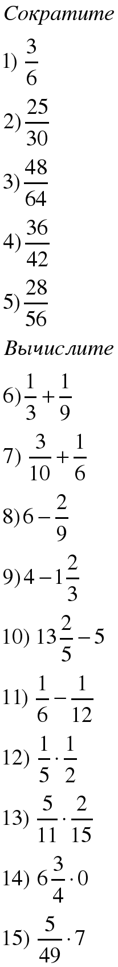 | 3 вариант  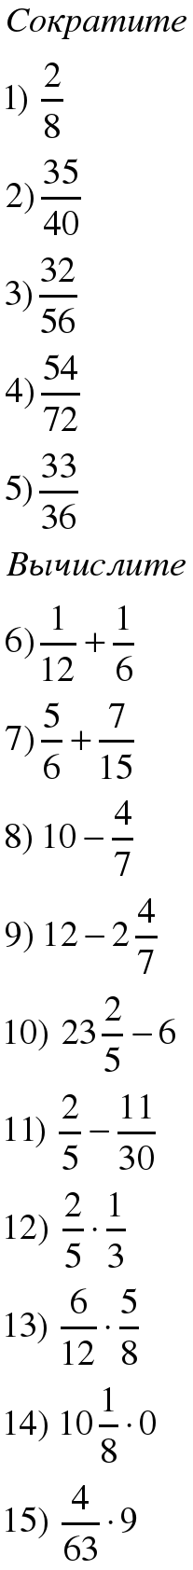 | 4 вариант  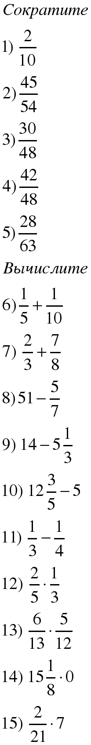 | 5 вариант  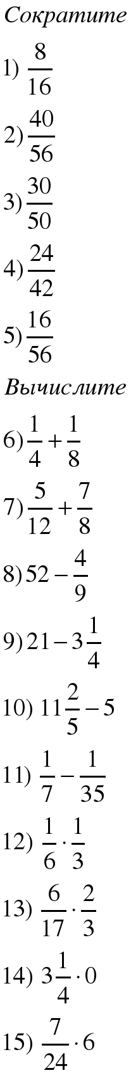

УСТНЫЙ СЧЁТ «ДЕСЯТИЧНЫЕ ДРОБИ» 6 КЛАСС
21,9*0,01 | 22,8*0,01 | 23,7*0,01 | 24,6*0,01 | 25,5*0,01 | 26,4*0,01
0,031*100 | 0,043*100 | 0,052*100 | 0,063*100 | 0,074*100 | 0,085*100
283*0,001 | 843*0,001 | 587*0,001 | 127*0,001 | 235*0,001 | 359*0,001
57,06:10 | 67,07:10 | 58,08:10 | 77,04:10 | 53,09:10 | 47,02:10
3,5: 1000 | 2,5: 1000 | 3,7: 1000 | 9,8: 1000 | 6,5: 1000 | 3,8: 1000
0,02:100 | 0,03:100 | 0,07:100 | 0,04:100 | 0,05:100 | 0,06:100
1,23* 1000 | 2,13* 1000 | 3,21* 1000 | 1, 32* 1000 | 2, 31* 1000 | 5,34* 1000
0,008* 100 | 0,009* 100 | 0,003* 100 | 0,006* 100 | 0,005* 100 | 0,007* 100
2 * 0,01 | 3 * 0,01 | 4 * 0,01 | 5 * 0,01 | 6 * 0,01 | 7 * 0,01
0,2* 0,001 | 0,5* 0,001 | 0,7* 0,001 | 0,9* 0,001 | 0,3* 0,001 | 0,6* 0,001
32,06*10 | 52,04*10 | 37,03*10 | 42,09*10 | 35,07*10 | 76,05*10
3,66:100 | 1,56:100 | 3,61:100 | 0,66:100 | 2,46:100 | 7,62:100
0,85: 1000 | 0,15: 1000 | 0,82: 1000 | 0,37: 1000 | 0,51: 1000 | 0,63: 1000
0,9*0,001 | 0,7*0,001 | 0,2*0,001 | 0,6*0,001 | 0,8 *0,001 | 0,5*0,001
127,35*100 | 157,32*100 | 273,92*100 | 721,65*100 | 234,67*100 | 384,29*100
853,4:1000 | 729,6:1000 | 576,4:1000 | 261,9:1000 | 821,3:1000 | 278,7:1000
1:2 | 3:5 | 4:5 | 2:5 | 2:4 | 6:10
5:2 | 3:2 | 7:2 | 9:2 | 6:4 | 11:2
0,2² | 0,1² | 0,3² | 0,1² | 0,2² | 0,3²
8,4:4 | 4,4:4 | 12,4:4 | 16,4:4 | 24,4:4 | 28,4:4
10,16:2 | 10,18:2 | 14,14:2 | 16,18:2 | 12,12:2 | 18,16:2
1,2*5 | 1,4*5 | 1,5*2 | 2,5*4 | 4,5*2 | 3,5*4
2,8*7 | 3,7*6 | 1,8*9 | 2,9*8 | 3,6*7 | 3,7*9
12,06:6 | 15,05:5 | 14,07:7 | 18,06:6 | 16,08:8 | 24,04:4
13:2 | 15:2 | 17:2 | 19:2 | 21:2 | 25:2

Устный счёт 2
1,2*10 | 1,3*10 | 1,4*10 | 1,5*10 | 1,6*10 | 1,7*10
2,9:10 | 2,8:10 | 2,7:10 | 2,6:10 | 2,5:10 | 2,3:10
3,2*100 | 3,1*100 | 3,3*100 | 3,4*100 | 3,5*100 | 3,6*100
44,5:100 | 44,6:100 | 42,7:100 | 44,8:100 | 44,9:100 | 41,9:100
0,2*1000 | 1,4*1000 | 0,8*1000 | 2,7*1000 | 0,6*1000 | 0,3*1000
885,3:1000 | 885,4:1000 | 8854,3:1000 | 3369,1:1000 | 7890,1:1000 | 8790,1:1000
3,25*10 | 3,26*10 | 3,27*10 | 3,28*10 | 3,29*10 | 4,19*10
0,1:10 | 0,2:10 | 0,3:10 | 0,4:10 | 0,5:10 | 0,7:10
17,5*1000 | 18,5*1000 | 19,5*1000 | 20,5*1000 | 21,5*1000 | 12,5*1000
83,1:1000 | 16:1000 | 17:1000 | 5:1000 | 1:1000 | 14:1000
21*0,1 | 22*0,1 | 23*0,1 | 24*0,1 | 25*0,1 | 32*0,1
22*0,01 | 23*0,01 | 24*0,01 | 25*0,01 | 26*0,01 | 27*0,01
33:0,01 | 34:0,01 | 35:0,01 | 36:0,01 | 37:0,01 | 38:0,01
44*0,001 | 45*0,001 | 46*0,001 | 47*0,001 | 48*0,001 | 49*0,001
56:0,001 | 57:0,001 | 58:0,001 | 59:0,001 | 60:0,001 | 61:0,001
211*0,1 | 209*0,1 | 210*0,1 | 208*0,1 | 220*0,1 | 222*0,1
215:0,1 | 210:0,1 | 205:0,1 | 200:0,1 | 230:0,1 | 233:0,1
34,4*0,1 | 34,5*0,1 | 34,6*0,1 | 34,7*0,1 | 34,8*0,1 | 35,7*0,1
18,5:0,1 | 18,6:0,1 | 18,7:0,1 | 18,8:0,1 | 18,9:0,1 | 18,4:0,1
20*0,01 | 30*0,01 | 40*0,01 | 50*0,01 | 60*0,01 | 80*0,01
0,15:0,01 | 0,16:0,01 | 0,17:0,01 | 0,18:0,01 | 0,19:0,01 | 012:0,01
0,9*0,001 | 0,8*0,001 | 0,9*0,001 | 0,5*0,001 | 0,6*0,001 | 0,7*0,001
0,2*0,3 | 0,4*0,5 | 0,5*0,6 | 0,6*0,7 | 0,7*0,8 | 0,8*0,9
1,2*0,2 | 1,3*0,2 | 1,4*0,2 | 1,5*0,2 | 2,5*0,2 | 2,6*0,2
0,05*0,2 | 0,04*0,3 | 0,05*0,4 | 0,06*0,5 | 0,08*0,5 | 0,07*0,5
1,2:0,2 | 2,4:0,3 | 2,5:0,5 | 3,6:0,6 | 7,2:0,8 | 6,4:0,8
1,4:0,07 | 1,5:0,05 | 0,14:0,2 | 0,12:0,2 | 0,18:0,3 | 0,24:0,3

2*(-3) | 4*(-5) | 6*(-2) | 7*(-2) | 8*(-3) | 5*(-2) | 6*(-3) | 9*(-2) | 10*(-2)
4-7 | 2-10 | 3-13 | 6-16 | 5-81 | 7-17 | 8-18 | 9-19 | 8-20
-8*5 | -2*3 | -3*5 | -7*2 | -5*3 | -6*8 | -2*4 | -9*2 | -7*10
-10+5 | -8+5 | -9+7 | -11+1 | -6+3 | -19+2 | -83+2 | -17+5 | -27+7
-8*0 | -5*0 | -9*0 | -61*0 | -27*0 | -64*0 | -29*0 | -67*0 | -45*0
5-(-3) | 6-(-4) | 2-(-7) | 9-(-1) | 1-(-5) | 7-(-3) | 6-(-5) | 2-(-6) | 4-(-9)
0*(-7) | 0*(-2) | 0*(-4) | 0*(-9) | 0*(-6) | 0*(-3) | 0*(-8) | 0*(-1) | 0*(-25)
3-10 | 2-6 | 17-20 | 85-90 | 64-70 | 96-100 | 18-28 | 78-80 | 36-40
7:(-1) | 8:(-1) | 9:(-1) | 10:(-1) | 5:(-1) | 1:(-1) | 0:(-1) | 2:(-1) | 3:(-1)
-3-7 | 5-6 | -4-9 | -2-8 | -6-4 | -1-1 | -2-5 | -9-5 | -3-7
8:0 | -5:0 | -9:0 | -61:0 | -25:0 | -38:0 | -29:0 | -31:0 | 45:0
2-(-7) | 6-(-3) | 9-(-2) | 7-(-4) | 7-(-1) | 16-(-3) | 9-(-5) | 7-(-3) | 8-(-2)
5*(-1) | 1*(-1) | 6*(-1) | 4*(-1) | 9*(-1) | 3*(-1) | 7*(-1) | 2*(-1) | 4*(-1)
-5+11 | -25+30 | -2+5 | -1+7 | -3+10 | -6+7 | -8+10 | -8+9 | -4+7
-8:(-1) | -7:(-1) | -5:(-1) | -2:(-1) | -6:(-1) | -4:(-1) | -3:(-1) | -1:(-1) | -9:(-1)
-6-3 | -2-7 | -4-6 | -1-9 | -2-8 | -5-4 | -3-4 | -9-1 | -4-7
1*(-7) | 1*(-5) | 1*(-9) | 1*(-4) | 1*(-8) | 1*(-10) | 1*(-2) | 1*(-11) | 1*(-15)
-4+(-5) | -9+(-5) | -2+(-7) | -6+(-9) | -6+(-1) | -3+(-9) | -2+(-8) | -3+(-6) | 3+(-6)

М 6. Сложение и вычитание рац. чисел (15) | М 6. Сложение и вычитание рац. чисел(15) | М 6. Сложение и вычитание рац. чисел(15) | М 6. Сложение и вычитание рац. чисел(15) | М 6. Сложение и вычитание рац. чисел(15)
5-81 | 7-17 | 8-18 | 9-19 | 8-20
1-(-5) | 7-(-3) | 6-(-5) | 2-(-6) | 4-(-9)
-4+(-5) | -9+(-5) | -2+(-7) | -6+(-9) | -6+(-1)
-5+11 | -25+30 | -2+5 | -1+7 | -3+10
-7-(-4) | -47-(-1) | -16-(-3) | -29-(-5) | -72-(-3)
-2-8 | -5-4 | -3-4 | -9-1 | -4-7
-2,65 -3,35 | -65,3 – 35,6 | -12,89-25,11 | -14,32 – 52,68 | -48,3-54,7
-47+24-17 | 25-52-43 | -21-65+35 | 34-29-84 | -76-15+35
3,2-(-5,3+7,5) | -2,9+(-8,6-5,3) | 4,5-(8,8-12,3) | -6,7-(-6,4-2,6) | -7,4+(-2,9+9,5)
2-(-7) | 6-(-3) | 9-(-2) | 7-(-4) | 7-(-1)
-22-(-73) | -26-(-43) | -29-(-92) | -37-(-44) | -67-(-51)
-32-28 | -65-45 | -39-41 | -92-102 | -84-76
0-(-(-(-23))) | 0-(-(-(-45))) | 0-(-(-(-56))) | 0-(-(-(-78))) | 0-(-(-(-63)))
-(-45)-(-45)-100 | -(-27)-(-63)-100 | -(-65)-(-25)-100 | -(-35)-(-55)-100 | -(-75)-(-15)-100
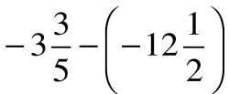 | 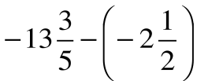 | 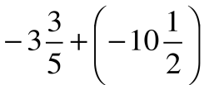 | 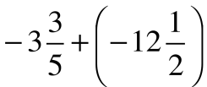 | 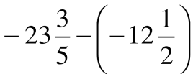

1.Вычисли:
3³+2³  *4  +160  *15  :900 | 10³ : 8  +25  *9  +650  :250 | 7² +21  *4  +320  :25  -17 | 222:3  +26  -51  :7  *15

2. Степень 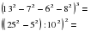
3. Обыкновенные дроби и смешанные числа
Сократите дроби | Сравните  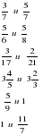 | Выделите целую часть | Представьте в виде неправильной дроби

